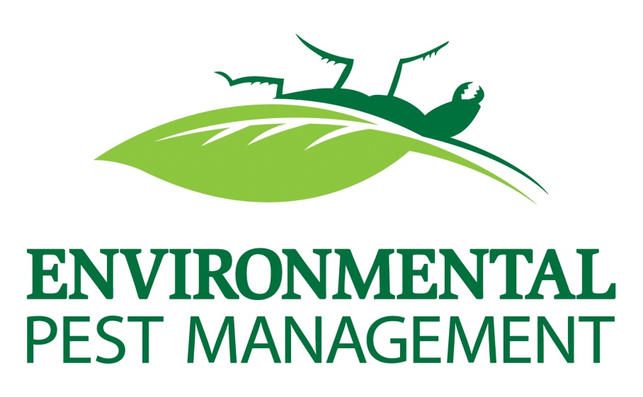

Date: _______________________________

On ________________________________ Environmental Pest Management will inspect & treat your unit for rodents. Regardless of your infestation level, it is VITAL for an effective treatment that you prepare your unit for service. You will need to do your part by:

- turning off any alarm system(s);
- leaving the front door UNCHAINED;
- removing ALL items from under kitchen and bathroom sinks;
- pulling refrigerator and stove away from wall 12 to 18 inches;
- removing all pets from areas to be treated;

If any of these directions are not followed, there can be no warranty given and/or your unit may not be treated.

Please take note: For 7 to 10 days following the treatment you may notice an increase in pest activity. If this occurs do not be concerned. This is a result of the treatment driving the pests out of their nesting areas. The pests need to come in contact with the treatment to get a lethal dose and be killed.

There may be a charge if you are not prepared.

Fecha: _______________________________

El ________________________________ El manejo ambiental de plagas inspeccionará y tratará su unidad para roedores. Sin importar su nivel de la infestación, es VITAL para un tratamiento eficaz que usted prepara su unidad para el servicio. Usted tendrá que hacer su parte por:

1. apagar cualquier sistema o sistemas de alarma;
2. saliendo de la puerta delantera sin tocar;
3. quitando TODOS los artículos de debajo de los fregaderos de la cocina y del cuarto de baño;
4. sacar el refrigerador y la estufa de la pared de 12 a 18 pulgadas;
5. eliminar todas las mascotas de las zonas a tratar;

Si alguna de estas instrucciones no es seguida, no puede haber garantía dada y / o su unidad no puede ser tratada.

Por favor tome nota: Durante 7 a 10 días después del tratamiento puede notar un aumento en la actividad de la plaga. Si esto ocurre, no se preocupe. Esto es un resultado del tratamiento que conduce a las plagas fuera de sus áreas de anidación. Las plagas necesitan entrar en contacto con el tratamiento para obtener una dosis letal y ser asesinados.

Puede haber un cargo si no está preparado.

Date: _______________________________

On ________________________________ Environmental Cayayaanka Management kormeeri doonaa & daaweeyo aad unit for jiirka. Marka heer deris aad, waxay muhiim u tahay daaweyn wax ku ool ah oo aad u diyaariso oo aad unit for adeegga. Waxaad u baahan doontaa in aad sameyso qayb by:

1. deminta nidaamka alarm kasta (s);
2. tagay albaabka hore UNCHAINED;
3. saareen DHAMMAAN waxyaabaha ka soo hoos jikada iyo musqusha saxanka;
4. jiidaya qaboojiyaha iyo kariyaha ka derbiga 12 iska ilaa 18 inches,
5. ay ka saareen oo dhan xayawaanka ka goobaha in la daweeyo,

Haddii mid ka mid ah tilmaamaha, kuwaas oo aan la raacin, waxaa jiri kara damaanad ma siin iyo / ama aad unit laga yaabaa in aan la daaweyn.

Fadlan fiira: Waayo 7 ilaa 10 maalmood ka dib daaweynta aad aragto laga yaabaa in la kordhiyo hawlaha cayayaan. Haddii ay taasi dhacdo ma noqon welwelsan. Tani waa natiijo ka mid ah daaweynta wadista cayayaanka ka soo meelaha ay xilliga kulaylaha. cayayaanka ayaa u baahan inay ku yimaadaan xiriir la daawaynta si aad u hesho dose oo ah sun ah oo la dilo.

Waxaa laga yaabaa in lacag haddii aad uma uu diyaarin.

मिति: _______________________________

________________________________ मा पर्यावरण किरा व्यवस्थापन निरीक्षण र मुसा लागि आफ्नो एकाइ व्यवहार गर्नेछन्। आफ्नो infestation स्तर जस्तोसुकै, यो तपाईं सेवाको लागि आफ्नो एकाइ तयार एउटा प्रभावकारी उपचार को लागि अत्यावश्यक छ। तपाईं आफ्नो भाग गर्न आवश्यक हुनेछ:

1 कुनै पनि अलार्म सिस्टम (हरू) बन्द;
2. अगाडि ढोका UNCHAINED छोडेर;
3 भान्सा र बाथरूम डूब अन्तर्गत सबै वस्तुहरू हटाउने;
4 फ्रिज र 18 इन्च गर्न पर्खाल 12 देखि टाढा चुलो खींच;
5 उपचार गर्न क्षेत्रमा सबै पाल्तु जनावर र हटाउने;

यदि यी निर्देशनहरू को कुनै पनि पालन गर्दै छन्, कुनै ग्यारेन्टी दिइएको र / वा तपाईँको एकाइ छैन उपचार हुन सक्छ हुन सक्छ।

कृपया ध्यान: लागि 7 देखि 10 दिन उपचार निम्न तपाईं किरा गतिविधिमा वृद्धि नोटिस हुन सक्छ। यदि यो हुन्छ चिन्तित हुन छैन। यो आफ्नो नेस्टिङ क्षेत्रमा बाहिर किरा ड्राइभिङ उपचार को नतिजा हो। यो किरा एक घातक खुराक प्राप्त गर्न र हत्या गर्न उपचार सम्पर्कमा आउन आवश्यक छ।

तपाईं तयार छैनन् भने एक शुल्क हुन सक्छ।

